Betrieb: |  |  |  |  |  |  |  | Betriebsanweisung  Allgemeine Hygienemaßnahmen zum Schutz von  Virusinfektionen - Coronavirus Disease 2019 (Covid-19) | Stand: 01/2021
 | Gefahren für Mensch und Umwelt
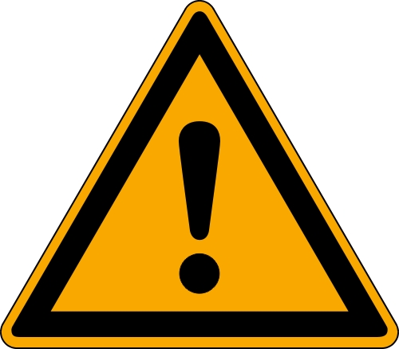 |  |  |  |  | Übertragungsweg:  Das Virus wird durch Tröpfchen über die Luft (Tröpfcheninfektion, Aerosole) oder über kontaminierte Hände auf die Schleimhäute (Mund, Nase, Augen) übertragen (Schmierinfektion)  Inkubationszeit:  Nach einer Infektion kann es einige Tage bis zwei Wochen dauern, bis Krankheitszeichen auftreten.  Gesundheitliche Wirkungen:  Infektionen verlaufen meist mild und asymptomatisch. Möglich sind auch akute Krankheitssymptome, z.B. Atemwegserkrankungen mit Fieber, Husten und Atembeschwerden. Erhöhtes Risiko für schwere Krankheitsverläufe bei Personen mit Vorerkranungen.
 | Schutzmaßnahmen und Verhaltensregeln
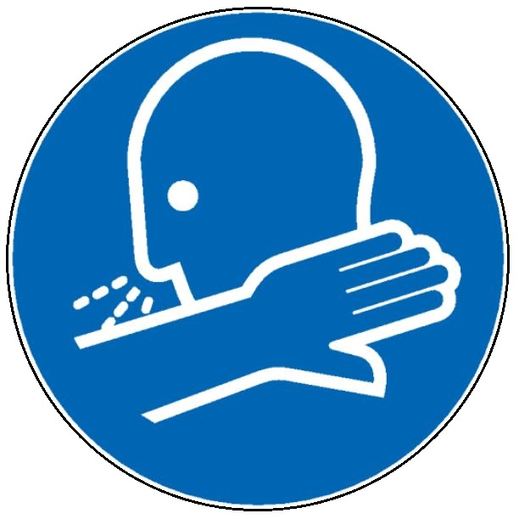  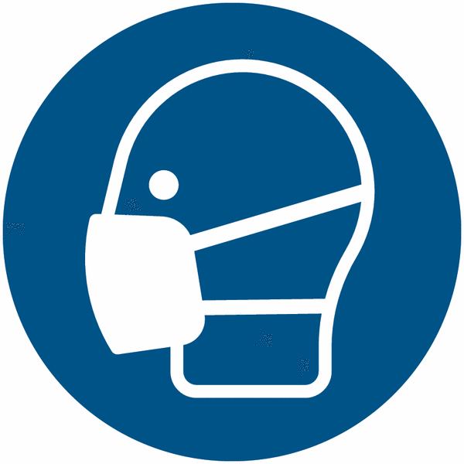  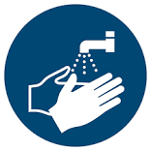 |  |  |  | - Abstand halten  Meiden Sie Personengruppen, achten Sie auf den Mindestabstand von 1,5m.  Vermeiden Sie unnötige Hautkontakte, Händeschütteln und Körperkontakt.  - Regelmäßig gründlich Händewaschen  Schmuck ablegen, Handflächen, Fingerzwischenräume und Nagelfalze mindestens 30 Sekunden mit Seife waschen und anschließend unter fließendem Wasser abspülen. Hände mit einem trockenem und sauberen Papiertuch abtrocknen.  - Ggfs. Handdesinfektionsmittel benutzen, auch dabei Handflächen, Fingerzwischenräume und Nagelfalze mindestens 30 Sekunden einreiben.  - Mund-Nase-Bedeckung tragen  Auf allen innerbetrieblichen Verkehrswegen oder bei Unterschreitung des Mindestabstandes von 1,5m Mund-Nase-Bedeckung tragen. Die Mund-Nase-Bedeckung muss mindestens eine medizinische Gesichtsmaske („OP-Maske“), besser eine filtrierende Halbmaske der Standards FFP2, KN95 oder N95 sein.  Auf korrekten Sitz der Mund-Nase-Bedeckung achten, Mund und Nase müssen abgedeckt sein, der Nasenbügel muss der Nasenform angepasst sein und dicht abschließen. Masken der Standards FFP2, KN95 oder N95 müssen umlaufend dicht an der Gesichtshaut anliegen.  - Hände aus dem Gesicht fernhalten  Vermeiden Sie Berührungen des Gesichts mit den Händen. Dies gilt besonders während des Tragens einer Mund-Nase-Bedeckung, vermeiden Sie stetige Korrekturen des Sitzes.  - Verhalten bei Husten oder Niesen  Halten Sie beim Husten oder Niesen Abstand zu anderen Personen oder wenden Sie sich ab, Husten oder Niesen Sie möglichst in Papiertaschentücher oder in die Armbeuge. Taschentücher möglichst in einem gedeckelten Müllereimer entsorgen.  - Lüften  Geschlossene Arbeitsbereiche mehrmals täglich mit weit geöffnetem Fenster lüften.  Dabei folgende Richtwerte beachten:  Büroräume: mindestens alle 60 Minuten  Besprechungsräume: mindestens alle 20 Minuten  Die Lüftungsdauer abhängig von der Jahreszeit gestalten:  Winter: mindestens 3 Minuten  Frühjähr/Herbst: mindestens 5 Minuten  Sommer: sofern nicht dauerhaft geöffnet, mindestens 10 Minuten
 | Erste Hilfe

Verhalten bei Symptomen: Personen, die persönlichen Kontakt zu einer Person hatten, bei der SARS-CoV-2 nachgewiesen wurde, sollten sich unverzüglich und unabhängig von Symptomen mit dem zuständigen Gesundheitsamt in Verbindung setzen, einen Arzt kontaktieren oder die 116117 anrufen - und zu Hause bleiben.

Personen, die den Verdacht haben, sich mit SARS-CoV-2 infiziert zu haben, sollten (nach telefonischer Anmeldung) ihre Ärztin bzw. ihren Arzt oder ein Krankenhaus aufsuchen. Beachten Sie weitere Anweisungen vom Arzt. Informieren Sie umgehend die Geschäftsführung.

Selbstschutz beachten: Verwenden Sie Handschuhe und Atemschutzmaske beim Umgang mit Erkrankten. Ist dies nicht möglich versuchen Sie Abstand zu halten.
Sachgerechte Entsorgung

 | Abfall in flüssigkeitsdichten Kunststoffbeuteln sachgerecht entsorgen. Abfälle nicht zwischenlagern.
 | Verantwortlicher
 | Datum: Verantwortlich: Unterschrift:

